# Physikalische Eigenschaften der Werkstoffe

Die physikalischen Eigenschaften beschreiben die Eigenart des Werkstoffs, unabhängig von seiner Form. Sie werden durch physikalische Grössen angegeben.

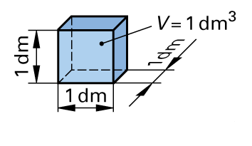

## Dichte

Gibt die Masse eines Stoffen in Bezug auf eine Volumeneinheit an

Anschaulich vorstellen kann man sie sich als die Masse eines Würfels mit 1dm Kantenlänge. Einheiten der Dichte sind z.B. kg/dm3 für Feststoffe und Flüssig­keiten sowie kg/m3 für Gase (**Tabelle 1**).

## Schmelzpunkt (Schmelztemperatur)

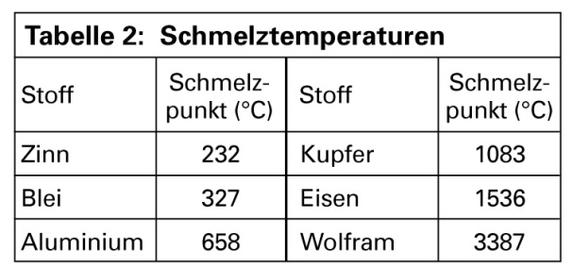***Temperaturpunkt eines Stoffes bei dem er vom Festen zum Flüssigen Aggregatszustand***

Er wird in den Einheiten °C oder K angegeben (**Tabelle 2**)**.** Die reinen Metalle haben einen genauen Schmelzpunkt. Die Metallgemische (Legierungen), wie z.B. Stähle und CuZn-Legierungen, besitzen einen Schmelzbereich.

## Elektrische Leitfähigkeit

Gibt an wie gut die Elektronen durch den Stoff fliessen, beschreibt die Fähigkeit eines Stoffes, den elektrischen Strom zu leiten.

Gute elektrische Leiter sind **Silber**, **Kupfer** und **Aluminium**. Sie werden als **Leiterwerkstoffe** verwendet (**Tabelle 3**).

Stoffe, die den Strom nicht leiten, nennt man **lsolierwerk­stoffe**. Zu ihnen gehören die **Kunststoffe**, **Glas**, **Keramik**.

## Thermische Längenausdehnung

Der Thermische Längenausdehnungskoeffizient gibt die Längenänderung eines 1m Langen Körpers bei einer Temperaturänderung von 1°C an.

Die Wärmeausdehnung muss z.B. bei Messwerkzeugen und Einbauteilen oder bei Gussteilen berücksichtigt werden, deren Wärmeschwindung nach dem Giessen durch eine Masszugabe ausgeglichen wird.

## Wärmeleitfähigkeit

Die Wärmeleitfähigkeit ist das Mass für die Fähigkeit eines Stoffes, Wärmeenergie in sich zu leiten.

**Hohe** Wärmeleitfähigkeit besitzen die Metalle, insbeson­dere **Kupfer**, **Aluminium** und Eisen bzw. **Stahl**. Niedrige Wärmeleitfähigkeit haben die **Kunststoffe**, **Glas** und die **Luft**. Sie werden zur **Wärmedämmung** eingesetzt.

# Mechanisch-Technologische Eigenschaften

Die mechanisch-technologischen Eigenschaften kennzeichnen das Werkstoffverhalten unter der Wirkung von Kräften bei der Herstellung und der technischen Verwendung.

## Elastische und plastische Verformung

Unter der Wirkung einer Kraft verformen sich die verschiedenen Werkstoffe ganz unterschiedlich. Ein Sägeblatt aus gehärtetem Werkzeugstahl z.B. lässt sich biegen und federt nach Wegnahme der Kraft wieder in seine alte, gerade Form zurück (**Bild 1**). Dieses Verhalten nennt man **elastische Verformung** oder **Elastizität** des Werkstoffs.

* Rein **elastisches** Verformungsverhal­ten hat z.B. Stahl für Sägeblätter oder für Federn.

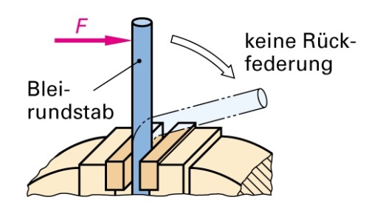

Ein Stab aus Blei hingegen behält nach dem Biegen zum ganz über­wiegenden Teil die Verformung bei. Dieser Werkstoff verformt sich annähernd rein **plastisch** (**Bild 2**). Diese Eigenschaft nennt man die **Plastizität** des Werkstoffs.

* Überwiegend **plastisch** verformbar sind z. B. auf Schmiedetemperatur erwärmter Stahl oder Weicheisen.

## Elastisch-plastisches Verformungsverhalten

Ein Vierkantstab aus unlegiertem Baustahl zeigt beim Biegen sowohl elastische als auch plastische Verformung: Bei starkem Biegen federt der Stab nur noch teilweise zurück. Es ver­bleibt eine bleibende plastische Verformung (**Bild 3**). Der Werkstoff hat bei starker Belastung eine elastisch-plastische Verformung.

* **Elastisch-plastisches** Verformungsverhalten zeigen viele Werkstoffe, wie z.B. ungehärtete Stähle, Aluminium- und Kupfer-Legierungen.

***Die verschiedenen Werkstoffe können elastisches, plastisches und elastisch-plastisches Verformungsverhalten haben.***

## Zähigkeit, Sprödigkeit, Härte

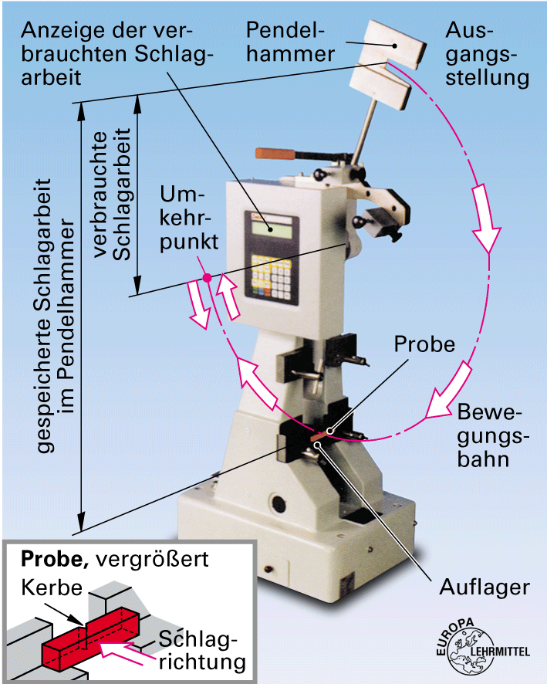***Als zäh bezeichent man einene Werkstoff, der sich plastisch verfomen lösst, der Verfomung aber grossen widersta***n***d entgegensetzt.***

Baustähle oder die nichtrostenden Stähle z. B. sind zähe Werkstoffe.

***Spröde bezeichnet man Werkstoffe, die bei schlagartiger Beanspruchung in Bruchstücke zerspringt.***

Keramiken und Glas, aber auch einige Gusseisensorten und unsach­gemäss gehärteter Stahl sind spröde.

Die Zähigkeit resp. Sprödigkeit wird über den Kerbschlagversuch ermittelt. Dabei wird ein Pendel-Hammer auf eine Probe losgelassen und deren „Bremskraft“ resp. die Ausschwinghöhe ist ein Mass für die Zähigkeit eines Werkstoffes. Je mehr der Hammer abgebremst wird, desto zäher ist der Werkstoff. Bei dieser Prüfung wird der Werkstoff zerstört.

Unter Härte versteht man den Widerstand den ein Werkstoff dem Eindringen eines Prüfkörpers entgegensetzt.

Harte Werkstoffe sind z.B. die Hartmetalle, gehärteter Stahl und Korund. Weiche Werkstoffe sind Aluminium und Kupfer. Grosse Härte benötigen z.B. Werkzeuge, Gleitflächen, Zahnräder.

# Fertigungstechnische Eigenschaften

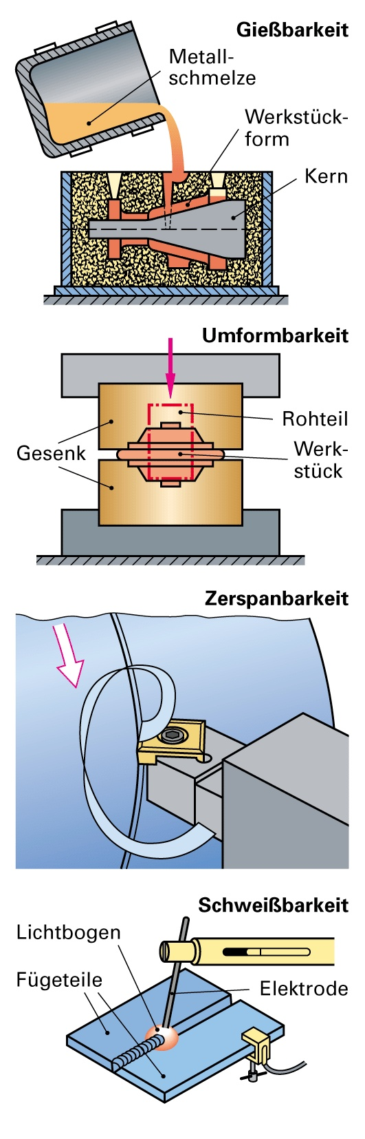Die fertigungstechnischen Eigenschaften beschreiben die Eignung der Werkstoffe für die verschiedenen Fertigungsverfahren.

## Giessbarkeit

Die Giessbarkeit eines Werkstoffes ist gegeben, wenn er eine dünnflüssige Schmelze bildet, die die Gussform vollständig ausfüllt und im erstarren des Werkstoffes keine Hohlräume hinterlässt

**Gut giessbar** sind die verschiedenen **Gusseisensorten**, **Aluminium-Gusslegierungen**, **Kupfer-Zink-** und **Zink-Gusslegierungen**.

## Umformbarkeit

Die Unhörbarkeit ist die Fähigkeit eines Werkstoffs sich unter Krafteinwirkung, durch plastische Verformung zu einem Werkstück Formen zu lassen. Warmumformungverfahren sind zB. Da Warmwalzen und Schmieden, Kaltumformungsverfahren sind zB. Das kaltwalzen, Bigen, Abkanten und Tiefziehen.

**Gut umformbar** sind **kohlenstoffarme** **Stähle**, **Aluminium**- und **Kupfer-­Knetlegierungen**.

**Nicht umformbar** sind **Eisen-Gusswerkstoffe**.

## Zerspanbarkeit

Fir Zerspannbaerkeit gibt an, ob und bei werlchen Bedigungen ein Werkstoff mit psanenden Verfahren , wie zB. Drehen, Fräsen, Schleifen gefertigt werden kann. Als Bewertung grossen der Zerspannbarkeit

Die **metallischen Werkstoffe** sind überwiegend gut spanbar, insbeson­dere die unlegierten und niedrig legierten Stähle und Gusseisensorten sowie Aluminium und AI-Legierungen.

Schwierig zu spanen sind sehr **zähe Werkstoffe**, wie Kupfer, nichtrostende Stähle und Titan sowie sehr harte Werkstoffe, wie gehärtete Stähle.

## Schweissbarkeit

…

Gut schweissbar sind **unlegierte** und **niedrig legierte Stähle** mit **niedri­gem Kohlenstoffgehalt**.

Mit Sonderverfahren sind auch die hochlegierten Stähle sowie AI- und Kupferlegierungen schweissbar.

## Härtbarkeit

Die Haftbarkeit und die Verfügbarkeit ist eine Fähigkeit eines Werkstoffes durch eine gezielte Wärmebehandlung die Härte zu steigern

Härtbar sind die meisten Stähle, einige Eisen-Gusswerkstoffe und die aushärtbaren Aluminiumlegierungen.

# Chemisch-Technologische Eigenschaften

Die chemisch-technologischen Eigenschaften befassen sich mit den stoffverändernden Wirkungen von Umwelteinflüssen und aggressi­ven Stoffen auf die Werkstoffe.

## Korrosionsverhalten

…

**Korrosi­onsbeständig** sind z.B. die **nichtrostenden Stähle** sowie viele **Kupfer- und Aluminium-Werkstoffe**.

**Nicht korrosionsbeständig** an feuchter Luft oder lndustrieatmosphäre sind die **unlegierten** und **niedrig** **legier­ten** **Stähle** sowie **Gusseisen**; sie rosten.

Durch eine Oberflächenbehandlung, einen Anstrich oder eine Beschichtung kann die Korrosion für lange Zeit vermieden werden.

## Verzunderungsbeständigkeit

Eine weitere chemisch-technologische Eigenschaft ist die Verzunderungsbeständigkeit. Sie beschreibt das Reaktionsverhalten der Werkstoffe bei hohen Temperaturen.

## Brennbarkeit

Bei einigen Werkstoffen, wie z.B. den Kunststoffen, ist zudem die Brennbarkeit zu beachten.

# Biologische Eigenschaften

Die Werk- und Hilfsstoffe sollen bei ihrer Herstellung, bei der Bear­beitung und beim sachgemässen Gebrauch keine gesundheitsgefähr­dende Wirkung ausüben. Nach dem Gebrauch der Geräte und Maschinen sollen die Werkstoffe wiederaufarbeitbar sein (**Recycling**).

Die am häufigsten verwendeten metallischen Werkstoffe sind über­wiegend umweltverträglich:

* Eisen- und Stahl-Werkstoffe
* Aluminium- und Kupferwerkstoffe.

Diese Werkstoffe sind gesundheitlich unbedenklich und lassen sich nach dem Gebrauch wiederverwerten.

**Giftig** sind die Metalle **Blei** und **Cadmium**, wenn sie z.B. als Feinstaub eingeatmet werden. Ihr Gebrauch ist auf ein Mindestmass einzu­schränken.

* **Bri ihrer Verarbeitung z.**B. beim Lötern mit Pb- und Cd-haltige Weichlot
* **Auch beim Spanen mit Kühlschmirmittel sollte das Einatmen vom Kühlschmierstoffnebel vermieden werden**
* **Asbest**

Wo auf sie nicht verzichtet werden kann, sind sie in **geschlossenen Anlagen** zu halten, so dass ein Kontakt mit ihnen vermieden wird.

* **Beim Umgang mit** Giftstoffen muss auf die Vorschriften geachtet werden.

# Zusammenfassung

Nach Abwägung aller Gesichtspunkte wird für ein Bauteil der Werkstoff ausgewählt:

1. der die Funktion des Bauteils und die technischen Anforderungen am besten erfüllt.
2. dessen Fertigung und Werkstoffpreis am günstigsten ist.
3. der bei der Fertigung und nach dem Gebrauch keine Belastung für die Umwelt darstellt.

## Frage der Eignung (physikalische Eigenschaften):

* …
* …
* …
* …
* …

## Frage der Kräfte und der Abnutzung (Mechanisch-technische Eigenschaften):

* …
* …
* …
* …
* …

## Frage der Herstellung (Fertigungstechnische Eigenschaften):

* …
* …
* …
* …
* …

## Frage der Umgebungsbedingungen (Chemisch-technologische Eigenschaften):

* …
* …
* …

## Frage der Sicherheit von Mensch und Natur (Biologische Eigenschaften):

* …
* …
* …